Dia do Frevo - 9 de fevereiro
Oficialmente o Dia Nacional do Frevo é comemorado em 14 se setembro. Mas em Pernambuco o estilo também recebe grande homenagem no dia 9 de fevereiro
Independente do estado que você vive ou costuma brincar Carnaval, você já deve ter ouvido falar do frevo. Um dos ritmos musicais mais famosos do Brasil mistura passos de ballet, cossacos e capoeira.
Oficialmente o Dia Nacional do Frevo é comemorado em 14 se setembro. Mas em Pernambuco, grande berço do ritmo, o estilo também recebe grande homenagem no dia 9 de fevereiro, geralmente durante as festas do Carnaval das cidades.
Origem do Frevo
A princípio o ritmo só possuía batida e não tinha letras. Mas entre os anos de 1910 e 1911, o frevo já tirava muita gente do chão em Pernambuco. O ritmo que traz alegria e principalmente muito fervor, acabou inspirando o nome da dança. “Ferver” era popularmente chamada de “frever”. Foi em 1908, que o termo foi adaptado e usado pela primeira vez para indicar a dança.
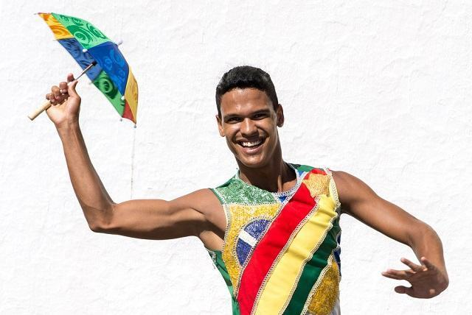
Foto: depositphotos
A principio essa dança era um grande encontra que tomava conta das ruas da cidade e arrastada multidões. Mas acabava sendo difícil evitar confusões devido à grande quantidade de foliões.
Foi então que os organizadores tiveram a ideia de contratar grupos de capoeiras que ficavam à frente dos blocos. Eles levavam uma espécie de “sombrinha” para tentar controlar e acalmar o “fervor” da multidão. Foi então que o objeto e os passos da capoeira começaram a fazer parte da tradição do frevo.
Apesar de ser uma dança bastante popular pelas cidades de Pernambuco e grande parte do Brasil, o frevo possui alguns passos mais complexos, como agachar, passar a sombrinha por de baixo das pernas, pulos, saltos, rodopios e tudo em um ritmo bastante acelerado.
Mas o grande objetivo do frevo, assim como do Carnaval em geral, é divertir e animar as pessoas. Por isso não pense que a complexidade dos passos afasta o grande público da dança.
Geralmente, os passos mais elaborados e que exigem uma melhor performance são feitos apenas por bailarinos profissionais. Os foliões aceitam e se divertem dançando o ritmo da maneira que acharem mais adequada. O importante é espalhar alegria pela festa.

